 | COLÉGIO MARIA JOSÉ DA SILVA MELO |  |  |  | NOTA  (quantitativa)
 | Série: 7° ano fund. | Professor(a): Nilvete Farias | Data: /04/2021
 | Nome: |  |  | Nº
2ª VERIFICAÇÃO DA APRENDIZAGEM DE ARTES

Questão 1.Na Idade Média os monges eram responsáveis pela confecção de livros artesanais escritos e ilustrados a mão. Qual era o nome dessa técnica de decoração ?

- Croqui de moda
- Iluminuras
- Desenho arquitetônico
- Lei da frontalidade
- Mangás

Questão 2. “Estilo de desenho que tem o objetivo de ser apreciado somente como desenho praticada principalmente por artistas profissionais. Nesse estilo encontram-se os retratos e as paisagens.”Assinale a alternativa que corresponde ao estilo de desenho citado acima:

- Desenho técnico
- Desenho de moda
- Mangá
- Desenho artístico
- Desenho de humor

Questão 3. “Estilo de desenho ligado à profissões cuja função é projetar seja um edifício ou um objeto. Esse estilo requer técnicas específicas”. Assinale a alternativa que corresponde ao estilo de desenho citado acima:
  - Desenho técnico
  - Desenho de moda
  - Mangá
  - Desenho artístico
  - Desenho de humor

Questão 4. Analise a imagem a seguir e marque a alternativa que corresponde ao tipo de desenho:

    - Desenho técnico
    - Desenho de Moda
    - Desenho artístico
    - Desenho de humor
    - Comics e Mangá

Questão 5. Analise a imagem a seguir e marque a alternativa que corresponde ao tipo de desenho:
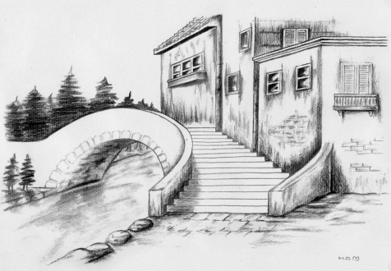

      - Desenho técnico
      - Desenho de Moda
      - Desenho artístico
      - Desenho de humor
      - Comics e Mangá

Questão 6.Analise a imagem a seguir e marque a alternativa que corresponde ao tipo de desenho:

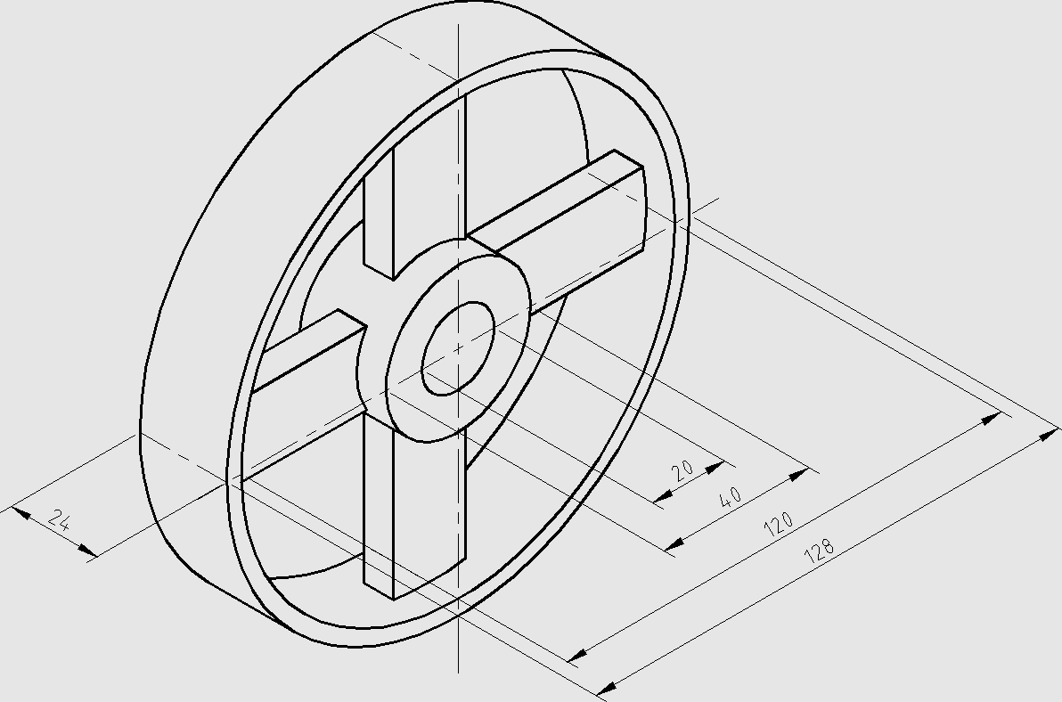

- Desenho técnico
- Desenho de Moda
- Desenho artístico
- Desenho de humor
- Comics e Mangá

Questão 7. Analise a imagem a seguir e marque a alternativa que corresponde ao tipo de desenho:

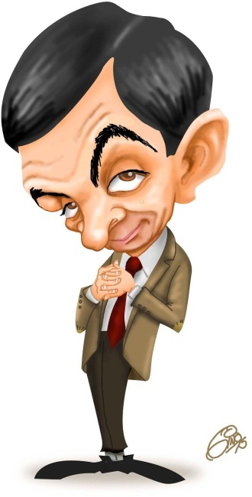
- Desenho técnico
- Desenho de Moda
- Desenho artístico
- Desenho de humor
- Comics e Mangá

Questão 8. “O é um elemento muito importante na elaboração de um desenho, pois é ele que define o estilo que o produto criado terá. A partir dele é possível também ver quais técnicas são adequadas ao uso que o desenho terá, indo do mero esboço à arte-final.” Marque a alternativa que preenche a lacuna.

- Pincel
- Caderno
- Laço
- Traço
- Quadro

Questão 9.No final do século XVI alguns artistas do período passaram a ser reconhecidos como mestres, a quem os estudantes de arte e futuros pintores recorriam para estudo. São artistas precursores dos desenhos do colecionador:

- Caravaggio & Michelangelo
- Artemísia Gentileschi & Caravaggio
- Pablo Picasso e Michelangelo
- Raphael Sanzio & Michelangelo
- Tarsila do Amaral & Pablo Picasso

Questão 10. As características que determinam a pintura da Idade Média, são:

- realismo das figuras humanas, conforme a posição que ocupa no espaço.
- exploração da fantasia e os monstros desconhecidos, sem retratar aspectos religiosos.
- predomínio da representação da Família Sagrada, inspirando-se na Arte Cristã Renascentista.
- aproximação das obras ao observador comum, valorizando a representação fiel da natureza e da técnica do afresco.
- valorização nas ilustrações murais, através da técnica do afresco.

